23/06/2020
Actividades de Cuarto Básico
RAZONAMIENTO LÓGICO - 4° Básico

1. Completa las casillas vacías con las figuras estrella, cuadrado, triángulo y círculo. No se debe repetir ninguna figura en una misma fila o columna.
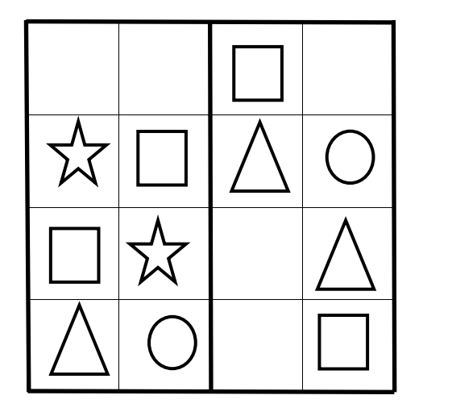

VELOCIDAD DE PROCESAMIENTO Y RASTREO VISUAL
2. Encuentra esta ficha y dibuja un círculo lo más rápido que puedas.

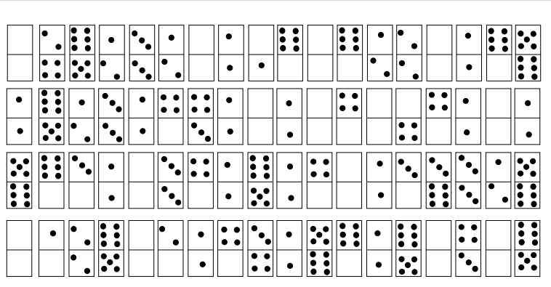

Si tienes dudas no dudes en escribir a psicóloga@cosanber.cl

